認識熱浪

什麼是熱浪?

高溫和熱浪有什麼不一樣

世界氣象組織（WMO）定義高溫是指 35 及以上的溫度，而熱浪則是超過連續五日最高氣溫超過平均最高氣溫 5°C (9°F)以上。

為什麼 35 以上就是高溫呢

正常人的體表溫度是 36.8 左右，如果氣溫高於 35 ，人體熱量不容易散發，汗液不容易蒸發，會感覺到非常難受，所以將高溫定為 35 是考慮人體的狀況，也就是 與人體的舒適度有關係。
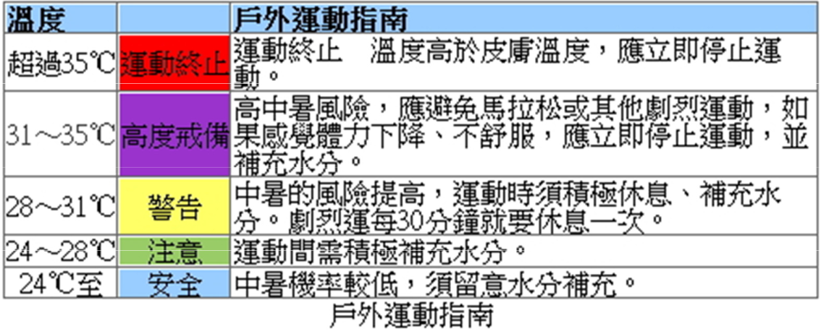

為什麼會有熱浪

全球暖化：氣候變遷導致全球暖化，溫度普遍上升，墊高了發生熱浪的機率。
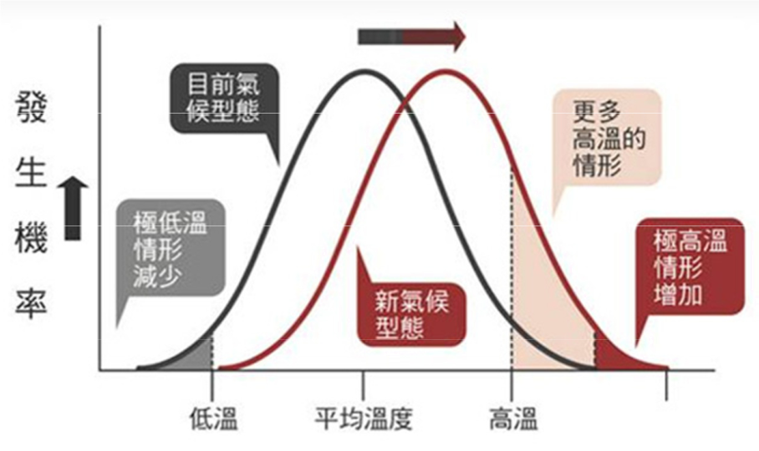

全球暖化使高溫發生機率增加

熱島效應：都市中建築物、馬路、冷氣等比例過多，形成水泥叢林過於集中，缺乏綠化

造成熱島效應，改變都市的氣溫。
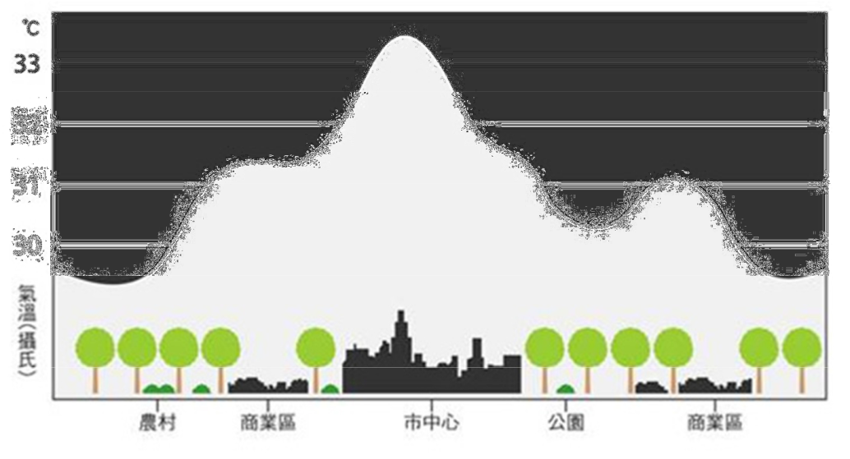

熱島效應

地理因素(焚風)：大規模的氣流遇山被迫抬升且翻山越嶺後，下山的氣流變成乾燥而

高溫的風，如台東地區之焚風，常造成農作物枯萎與影響人體健康。

熱浪對人體健康的影響

因高溫引起之熱傷害可分為三類：熱痙攣(Heat cramp)、熱衰竭(Heat exhaustion)及熱中暑(Heat stroke 或 sun stroke)。依嚴重程度，熱中暑最為嚴重，熱衰竭次之，熱痙攣則為熱傷害之預警。

熱痙攣：

導因於在高熱及高濕度環境或是散熱不佳及空氣不流通環境中運動或工作時，因流汗過多和體液喪失而導致痙攣的現象。

熱衰竭：

由於流汗過多，卻無液體或電解質補充所致。它會令人疲倦、身體感到軟弱無力、精神不安。當體液損失過多時，會造成人體循環衰竭，而出現脈搏微弱無力、血壓低、皮膚濕冷及膚色蒼白，接著會失去知覺。

熱中暑：

一般分成兩類，外因性熱中暑導因於外界突然出現大量熱能，而無法在短時間 排出，如

1995 年美國芝加哥熱浪、2003 歐洲熱浪襲捲。或是老年人與慢性疾病者，常在服用一些抑制排汗的藥物或利尿劑而導致熱中暑。 因性的熱中暑常常是因為 源性的熱 生過多，超過身體所能排放的熱量所致。多發生於健康的年輕人在激烈的 勞動或運動(如長途行軍)時發生。

熱浪來了怎麼辦

發生熱浪前：該如何準備?

- 收聽/收看當地氣象預報

- 注意熱浪指標

- 時常討論熱浪發生時要如何應變

- 做好停電時的準備，檢 備用電源

- 了解您的鄰居是否有年長、年幼、生病等高中暑危險群，熱浪發生時可伸出援手

- 如果您家中沒有空調，可先 詢附近有空調的場所，如學校、圖書館、購物中心等

- 事先做救援訓練

熱浪發生時：該怎麼做?

- 收聽氣象單位發布之熱浪訊息

- 別讓小孩及寵物留在未發動的車

- 多喝水，避免喝酒精飲料

- 吃一些肉，並且少量多餐

- 避免溫差過大

- 穿著淺色衣服

- 避免 外活動及運動

- 當在 外工作時，要頻繁地休息

- 多關心沒有空調的家人及朋友狀況

- 多關心您的寵物狀況

資料來源：行政院環境保護署

